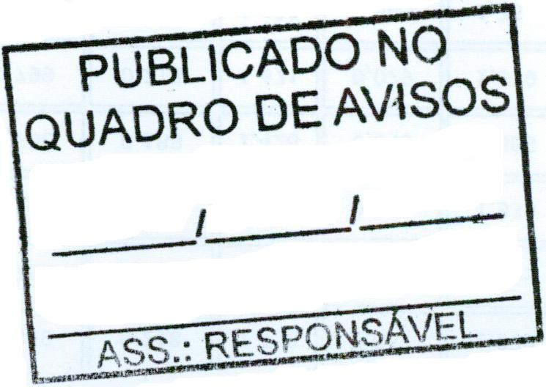**MUNICÍPIO DE CARATINGA /MG** - Extrato de Resultado – Tomada de Preços 012/2023, Objeto: Contratação de empresa para construção de 03 travessias em bueiros tipo ARMCO e construção de duas alas (cabeças de concreto) em ponte mista com vigas de aço e tabuleiro com pranchões de madeira, com 10,00m de extensão e 4,00m de largura na zona rural do município de Caratinga. Vencedor **NOVACON ENGENHARIA E CONSTRUÇÃO EIRELI-EPP** inscrita no CNPJ sob o n° 19.777.823/0001-56 – Valor Global de R$ 197.646,59 (Cento e Noventa e Sete Mil Seiscentos e Quarenta e Seis Reais e Cinquenta e Nove Centavos), Com fulcro art. 109 da Lei 8.666/93, fica aberto o prazo de 05 (cinco) dias úteis para a apresentação de recurso.Caratinga/MG, 16 de Maio de 2024. Geovane de Freitas Moura – Presidente da CPL.